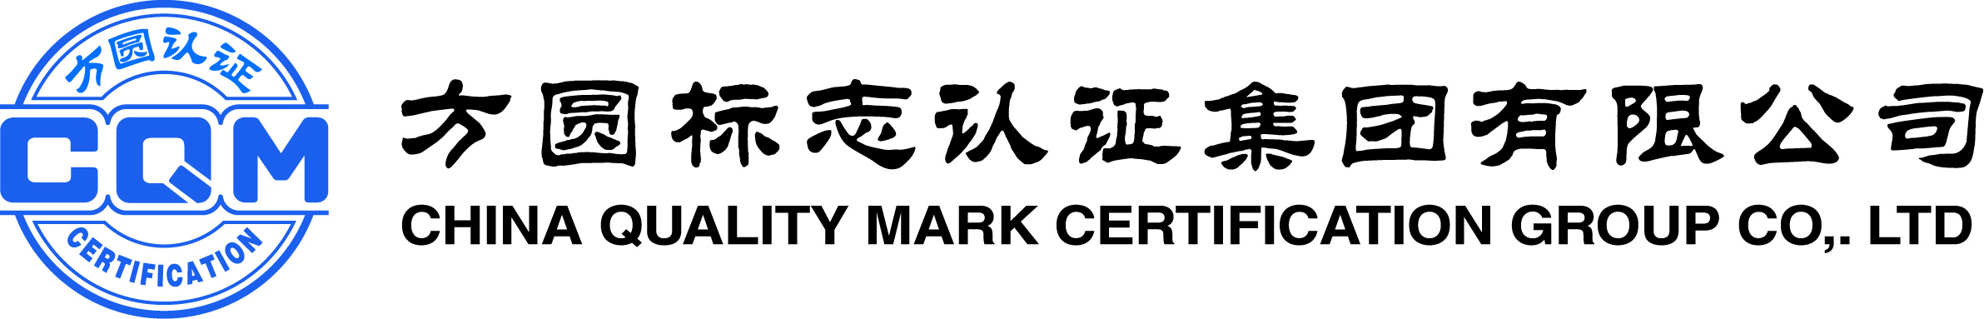

湖南省两型认证实施规则

文件编号： | CQM/S-FN-08-006
发布日期： | 2015年07月05日
修订日期： | 2019年10月11日
实施日期： | 2019年10月11日

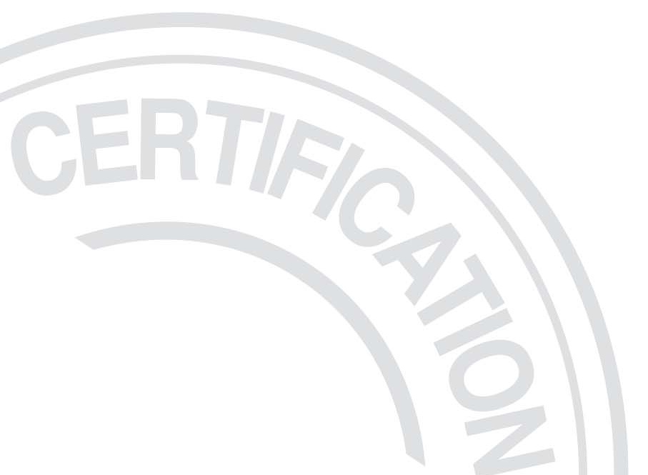

目 录
1目的 2
2适用范围 2
3认证模式 2
4 认证依据 2
5 认证过程流程图 2
6 认证申请的基本条件 3
7申请 4
8资料审查 4
9 审核实施 4
10 认证审定 9
11 公示 9
12 颁发证书 9
13 对外公告 9
14 认证的批准、保持、扩大、缩小、暂停、恢复和撤消的条件和程序 9
15 认证证书和认证标志 15
16 信息通报 16
17 认证要求变更 17
18 保密 17
19 申诉/投诉、争议及处理 17
20 费用 17
21 公告 18
22 附则 18

湖南省两型认证实施规则

1目的
为加快建立生态文明制度，建设资源节约型和环境友好型社会，引导“两型”经营和管理理念，围绕“两型”生产方式，倡导“两型”服务和消费模式，实现人与自然的和谐发展。

2适用范围
本认证实施规则适用于方圆标志认证集团有限公司（以下简称方圆认证集团）在湖南省境内依据《湖南省两型认证管理办法》和湖南省两型社会建设地方标准实施两型认证，满足第三方认证制度要求，提供认证服务的规范。
本认证方案适用于城市、园区、县、镇、村和机关、学校、企业、医院以及社区、村庄、建筑、交通、旅游景区等领域的两型认证，不适用于两型产品的认证。

3认证模式
方圆认证集团在对受审核方进行初次认证时，须对受审核方的是否满足相应湖南省两型社会建设地方标准要求进行初次审核，经过评定，确认是否批准认证。在通过认证之后，在认证证书的有效期内对获证方的进行监督，确认能否持续满足认证要求。

4 认证依据
湖南省两型社会建设地方标准。

5 认证过程流程图

申请

资料审查

现场审核

认证审定

公示

颁发证书

对外公告

获证后监督

再认证

6 认证申请的基本条件
- 认证申请方是湖南省内具有明确的法律地位，包括政府组织、企事业法人组织；
- 国家、地方或行业有要求时，受审核方必须具有规定的资质,其申请认证范围应在法律地位文件和资质规定的范围内；
- 申请认证范围须在湖南省长株潭两型试验区管委会、省质监局公布的两型认证目录内，且两型指标达到相应两型标准的要求；
- 认证受审核方按照湖南省两型社会建设地方标准要求建立了有关管理制度，现场审核前已正式实施了6个月以上，按照相应标准给定的两型指标评价体系进行了自我评价，并建立了持续改进机制；
- 认证申请方和受审核方承诺遵守国家、行业和地方的有关的法律法规、政策、标准和其他要求；承诺始终遵守认证的有关规定，承诺按有关约定和法律规定承担与认证有关的相关法律责任和义务；
- 认证申请方和受审核方承诺获得方圆两型认证后，按规定使用认证证书和认证标志，按规定接受监督；
- 认证受审核方在申请前连续三年无重大质量、安全、环保、能源事故。

7申请
方圆认证集团制定统一的认证申请书，将申请书和填报说明作为认证公开文件，认证申请方应按照要求全面填写有关信息并提交相关资料。

8资料审查
方圆认证集团对认证申请方提交的有关资料的完整性和符合性进行审查，并依据认证申请方的需求、受审核方基本情况及其有关其他信息、方圆认证集团自身的业务能力情况等对认证申请方的申请进行评审，形成资料审查意见和是否受理的评审意见并书面通知认证申请方，资料审查通过后可安排现场审核。

9 审核实施

9.1审核准则
认证双方确认的审核依据标准为：湖南省两型社会建设地方标准。
审核准则还包括受审核方所适用的方针、程序、法律法规政策和标准以及本认证实施规则和各专业领域的补充审核方案，还包括受审核方相关管理制度或其它要求。

9.2 审核实施
方圆认证集团根据拟认证组织的规模、业务过程的复杂性其他因素对认证全过程进行策划，必要时，制定各专业领域的补充审核方案。
9.2.1初次认证审核
初次认证审核分两个阶段实施：第一阶段和第二阶段。
第一阶段审核的目的是了解受审核方的基本信息、审核受审核方管理制度及实施的基本情况，识别任何引起关注的、在第二阶段审核中可能被判定为不符合的问题，为第二阶段审核提供关注点。
第二阶段审核的目的是评价受审核方与标准要求的符合性和标准要求实施的有效性。
审核组对在第一阶段和第二阶段审核中收集的所有信息和证据进行分析，以形成审核结论。
9.2.1.1第一阶段审核
审核组根据受审核方提供的申请材料、运作场所和现场的具体情况、自我评价情况，确认受审核方对标准的理解和实施的程度、对两型建设具有重要影响的关键点、相关的法律法规要求的遵守情况以及管理范围，以确定第二阶段审核安排。一阶段审核可采取现场审查和非现场审查的方式进行。在满足以下条件的情况下之一，一阶段审核可以采取非现场审查的方式：
1）客户生产/服务过程专业特征明显，过程简单，规模及现场范围较小；
2）该客户已获得方圆颁发的其他领域认证证书；
3)该客户已获得了经CNAS认可的其他机构颁发的与本次认证目的相同的，有效其他领域认证证书。
第一阶段审核具体内容包括：
- 对照相应两型建设标准核实申请方有关资料的真实性，审查有关两型管理制度文件；
- 了解受审核方的业务运行有关基本信息；
- 审查受审核方理解和实施标准要求的情况，特别是自我评价的制度建立和实施基本情况。
方圆认证集团将第一阶段审核发现形成文件，并告知受审核方，包括任何引起关注的、在第二阶段审核中可能被判定为不符合的问题。
9.2.1.2第二阶段审核
第二阶段审核的目的是评价受审核方的两型建设标准实施情况，审核组通过收集客观证据，综合评价受审核方是否符合审核准则、运行是否有效并按标准评分，得出是否推荐两型认证注册的结论。
方圆认证集团在确定第一阶段审核和第二阶段审核的间隔时间时，需考虑受审核方解决第一阶段审核中识别的任何需关注问题所需的时间。方圆认证集团也可能需要调整第二阶段审核的安排。
第二阶段审核必须应覆盖受审核方两型认证范围内的所有部门、活动、服务，覆盖标准的所有条款。
第二阶段审核至少包括受审核方以下方面：
- 所建立的两型管理有关制度的符合性；
- 两型建设所取得的绩效（认证前后获证方在两型方面的变化情况）等；
- 对照两型建设标准的各项要求，受审核方运行控制情况；
- 对照标准两型评价指标体系评价打分。
9.2.1.3初次认证的审核结论
审核组应对在第一阶段和第二阶段审核中收集的所有信息和证据进行分析，以评审审核发现并就审核结论达成一致。
9.2.2 监督活动
9.2.2.1 监督活动的方式
方圆认证集团对获证方进行证后监督采用现场监督审核和非现场监督审核相结合的方式进行。
现场监督审核包括：例行现场监督审核和非例行现场监督审核。在证书有效期内，方圆认证集团对获证方至少实施一次例行现场监督审核。安排非例行现场监督审核的条件见9.2.2.3条要求。
非现场监督审核的内容包括：收集社会各界反馈、媒体报道以及能源、环保等行政部门的监督检查结果；关注国家有关部门发布的有关两型信息公报；就认证的有关方面询问获证方；审查获证方及其运作的说明（如宣传材料、网页）；要求获证方提供文件和记录等。
9.2.2.2 获证后现场监督审核的内容
至少包括对以下方面的审查：
- 对上次审核中确定的不符合采取的措施；
- 投诉的处理；
- 两型建设标准实施的有效性；
- 为持续改进而策划的活动的进展；
- 持续的运作控制；
- 任何情况的变更（如机构、职责、文件、区域、活动、服务等）以及变更对两型建设标准实施符合性和有效性的影响 ；
- 标志的使用和（或）任何其他对认证资格的引用。
获证方应保存全部投诉记录，需要时，应提供给方圆认证集团。
方圆认证集团根据以上信息对获证方进行评价，确认其是否持续满足认证要求。
9.2.2.3 监督审核的频次
在证书有效期内，获证方须接受监督审核，监督审核应至少每个日历年（应进行再认证的年份除外）进行一次。初次认证/再认证后的第一次监督审核应在认证决定日期起12个月内进行；此后，监督审核应至少每个日历年（应进行再认证的年份除外）进行一次，且两次监督审核的时间间隔不得超过15个月。
获证方因未在规定的时间内实施监督审核而暂停认证证书的，监督审核恢复后，下次审核时间应按原计划时间计算。
若发生下述情况，可安排对获证方进行非例行现场监督审核。
- 获证方发生重大质量、安全、环保、能源事故后；
- 当接收到有关对获证方的有效投诉后；
- 有足够信息表明获证方发生了组织机构、基础设施和服务变更等影响到其认证基础的更改；
- 其他需要考虑的情况。
9.2.2.4 监督审核的重点内容
监督审核程序与初次认证审核基本相同。监督审核应重点关注以下内容：
- 获证方两型建设标准实施和变化情况；
- 获证方的两型建设绩效及变化情况；
- 相关法律法规和行业要求变化及合规性评价的情况；
- 涉及变更的认证范围；
- 对上次审核中确定的不符合所采取的纠正措施。
9.2.4 再认证
两型认证证书有效期为3年，获证方在证书有效期满前至少三个月，提出再认证申请。再认证审核的目的是验证获证方与两型建设标准和相关要求的持续符合性和有效性，以及认证范围的持续相关性和适宜性。再认证审核的程序和要求参照7.2.1条实施。
通常，再认证审核可以免去第一阶段审核。但当获证方运作环境（如法律的变更）有重大变更时，再认证审核活动可能需要有第一阶段审核。
9.2.5 特殊审核
9.2.5.1 扩大认证范围
对于已获证的组织，需要扩大认证范围时，应向方圆认证集团提出申请，方圆认证集团对申请进行评审，确定能否予以扩大并决定所需的审核活动。这一工作可与监督审核同时进行。
9.2.5.2 提前较短时间通知的审核
为调查投诉、对变更做出回应或对被暂停的组织进行追踪，需要在提前较短时间通知获证方后对其进行的审核。

9.3 现场审核活动实施
审核组在现场审核前与受审核方沟通，确认审核安排，说明首末次会议议程。
审核组按照审核计划中日程安排实施审核，现场审核内容主要是对照相应两型建设标准核实申请方有关资料的真实性和有效性并对有关定性和定量指标进行评价和核算。通过查阅受审核方的文件和记录、与相关岗位人员面谈/座谈、通过观察，抽样收集并验证有关的信息，形成审核发现，确认不符合情况。
在审核过程中，审核组及时与受审核方沟通，通报审核进程，确认审核证据，解决分歧。当审核发现表明不能达到审核目的时，应说明理由，商定后续措施。如果需要改变审核目的和范围或终止审核时，应经审核双方同意后实施。
审核组长在现场审核结束前，与受审核方沟通现场审核的信息，请受审核方对不符合报告进行确认，并商定对不符合的后续措施的安排，确认审核结论，编制审核报告并于现场审核结束前或审核结束后按照商定的时间提交受审核方。
审核报告属方圆认证集团所有，审核组成员和所有报告接受者应妥善保管并保持其机密性，法律要求除外。

10 认证审定
方圆认证集团两型认证技术委员会定期召开认证审定会议，集中对现场审核组提交的现场审核报告和相关资料进行综合评定并提出认证决定审批意见。

11 公示
方圆认证集团将认证审定结果及时进行公示，公示期为7个工作日，并在省长株潭两型试验区管委会、省质监局、省直有关部门官网上同步进行。

12 颁发证书
公示期过后，方圆认证集团向获证方颁发认证证书，并将上月颁发证书情况报省长株潭两型试验区管委会、省质监局。

13 对外公告
方圆认证集团将及时向社会公告两型认证获证方有关信息。

14 认证的批准、保持、扩大、缩小、暂停、恢复和撤消的条件和程序

14.1 批准认证资格的条件和程序
14.1.1 批准认证资格的条件
- 认证申请方的申请材料真实、准确、有效；
- 受审核方符合两型认证标准/规范性文件要求，审核组提出推荐认证的结论意见；
- 受审核方申请认证范围在法律地位文件和资质规定的范围内；
- 国家或地方或行业有要求时，受审核方申请认证范围内的组织单元、服务及其过程和活动已满足适用的法律法规的要求；
- 审核证据表明受审核方建立了自我评价和持续改进机制；
- 审核中发现的不符合在规定期限内已经采取纠正/纠正措施，经认证机构验证有效。
- 至少近一年来，受审核方申请认证范围内未发生重大质量/环境/能源/职业健康安全事故或国家检查不合格；
- 认证申请方承诺始终遵守认证的有关规定，并按照承诺履行有关责任。
14.1.2 批准认证的程序
- 方圆认证集团两型认证技术委员会每月召开一次认证审定会议，集中对现场审核组提交的现场审核报告和相关资料进行综合评定并提出认证决定审批意见；
- 满足14.1.1批准认证资格的条件，经方圆认证集团两型认证技术委员会审定，认为认证申请方在认证范围内已满足批准认证资格的条件，同意批准认证；
- 方圆认证集团按《湖南省两型认证管理办法》对认证决定信息进行公示并对证书颁发信息对外公告；
- 方圆认证集团向认证申请方颁发认证证书，获证方应按规定使用认证证书和标志。

14.2 保持认证资格的条件和程序
14.2.1 保持认证资格的条件
- 获证组织的法律地位、资质持续符合国家的最新要求，并且认证范围在法律地位文件和资质规定的范围内；
- 获证组织持续符合认证标准/规范性文件要求；
- 获证组织持续遵守认证有关的规定，包括变更的规定；
- 获证组织在认证范围内的组织单元、服务及其过程和活动持续满足适用的最新法律法规的要求，如发生不满足时及时采取有效的措施；
- 获证组织于获证期间在认证范围内未发生重大事故；
- 获证组织在获证期间未发生误用认证证书和认证标志，如有发生能及时有效地采取纠正和纠正措施，并将误用产生的影响降至最少程度；
- 获证组织对相关方的重大投诉和关切能及时有效地处理；
- 按时接受监督审核的；
- 获证组织能按照方圆认证集团要求向方圆认证集团通报有关重大变更等信息；
- 获证组织履行承诺的有关责任和义务。
14.2.2 保持认证资格的程序
  - 满足14.2.1保持认证资格的条件，监督审核后经方圆认证集团派出的审核组长确认后，认为获证组织在认证范围内能持续满足保持认证资格的条件，同意保持认证资格，由方圆认证集团签发确认证书并向获证组织发放；
  - 在认证证书有效期内如有认证要求变更，获证组织接受变更的认证要求，并经方圆认证集团验证在认证范围内满足变更的要求，可保持认证资格。

14.3 扩大认证范围的条件和程序
14.3.1 扩大认证范围的条件
- 获证组织保持认证资格有效。
- 国家、地方或行业有要求时，获证组织在扩大认证范围内具有规定的资质；
- 获证组织申请扩大认证范围在法律地位文件和资质规定的范围内；
- 获证组织申请扩大的认证范围符合认证标准/规范性文件要求；
- 国家或地方或行业有要求时，获证组织在申请扩大认证范围内的组织单元、服务及其过程和活动已满足适用的法律法规的要求。
14.3.2 扩大认证范围的程序
  - 获证组织向方圆正式提交扩大认证范围的申请和相关附件；
  - 满足14.3.1扩大认证范围的条件，经方圆认证集团审核、审定，认为获证组织在申请扩大认证范围内已满足批准认证资格的条件，同意批准扩大认证范围，认证证书的注册号和有效期保持不变。
  - CQM向获证客户送交新认证证书，同时收回原证书。

14.4 缩小认证范围的条件和程序
14.4.1 缩小认证范围的条件
- 组织的认证范围内部分范围、区域等不再符合认证标准/规范性文件和其他附加要求；
- 获证组织不愿再继续保持认证范围内的部分范围、区域等认证资格
- 获证组织缩小认证范围应不包括为缩小认证风险的情况。
14.4.2 缩小认证范围的程序
    - 获证组织向方圆认证集团正式提交缩小认证范围的申请，或方圆认证集团提出缩小获证组织认证范围的建议，并提供理由和证据。方圆认证集团的审定意见和日常监督结果也可作为认证范围缩小的信息来源和理由。经认证双方沟通后达成一致意见。
    - 经方圆认证集团审定，认为获证组织在申请缩小认证范围不会对仍保持的认证范围产生影响，同意批准缩小认证范围，收回原认证证书，换发认证证书或附件，认证证书的注册号和有效期保持不变。

14.5 暂停认证资格的条件和程序
14.5.1 暂停认证资格的条件
1) 获证组织的认证范围已不在现行有效的法律地位文件和资质规定的范围内，但仍有可能在短期内符合规定要求的；
2) 获证组织未能在规定的期限内接受监督审核；
3) 获证组织重大变更，不能持续符合认证标准/规范性文件要求的；
4) 获证组织未按照认证要求的变更做出相应调整，或调整不满足变更要求的；
5) 获证组织在认证范围内的组织单元、服务及其过程和活动不能满足适用的最新法律法规和标准的要求，并未采取措施或措施无效的；
6）监督检查时，发现获证方不符合认证准则要求，但通过整改短期内可以达到认证准则要求；
7）获证方发生质量、安全、环保、能源事故，在事故处理和整改措施没有得到有关部门认可前；
8）社会各界对获证方提出严重质量、安全、环保、能源方面的问题，并经查实的；
8) 获证组织于获证期间在认证范围内发生国家抽检不合格；
9) 获证组织在获证期间发生误用认证证书和认证标志，并未能及时有效地采取纠正和纠正措施，以将产生的影响降至最少程度的；
10) 获证组织对相关方的重大投诉未做出有效地处理的；
11) 获证组织未履行向CQM承诺的责任和义务，并对保持认证资格产生重大影响的；
12) 其他需要暂停认证资格的（必须书面注明暂停原因）。
14.5.2 暂停认证资格的程序
  - 方圆认证集团有关部门提出对获证组织暂停全部或部分认证范围内认证资格的建议，并提供理由和证据；
  - 必要时，方圆认证集团与获证组织沟通，核实证据；
  - 经方圆认证集团审定，认为获证组织在认证范围内全部或部分不再持续满足认证要求，但仍然有可能在短期内采取纠正措施的，同意批准暂停全部或部分认证范围的认证资格，并确定暂停期限（与暂停原因相适应，规定的最长期限为六个月），向获证组织颁发《暂停使用认证证书和标志的通知》并公告；
  - 获证组织按照《认证证书和认证标志、认可标识使用规则》停止使用认证证书和认证标志。

14.6 恢复认证资格的条件和程序
14.6.1 恢复认证资格的条件
获证组织已针对暂停认证资格的原因采取了有效的纠正措施，产生原因已经消除，恢复符合相关的认证要求，同时已证实在暂停期内没有使用引用认证资格，如广告宣传和使用标志。
14.6.2 恢复认证资格的程序
- 在确定的认证资格暂停限期结束前，根据暂停原因，获证方在规定期限内向方圆认证集团提出恢复认证资格的《恢复使用认证证书/标志的申请书》，并附整改报告，包括相关纠正措施和有效性验证材料；
- 方圆认证集团根据提交的整改报告进行现场复查，确认组织在暂停认证资格的认证范围内已恢复符合相关的认证要求，经审定通过后，作出同意恢复认证资格的审定结论，经过方圆认证集团领导批准，颁发《恢复使用认证证书和标志的通知》并公告。

14.7 撤销认证资格的条件和程序
14.7.1 撤销认证资格的条件
- 获证组织的法律地位、资质不再符合国家的最新要求，或认证范围已不在现行有效的法律地位文件和资质规定的范围内，并在短期内无法符合规定要求的；
- 经监督检查，发现获证方严重不符合认证准则要求；
- 暂停整改期满不能达到整改目标；
- 获证方发生重大质量、安全、环保、能源事故后；
- 获证组织在认证范围内发生重大变更，未向方圆认证集团通报，并在短期内无法满足认证要求的；
- 获证组织产品质量、环境、能源和职业健康安全管理出现严重问题，并造成严重影响的，在短期内无法恢复符合性的；
- 获证组织在认证范围内的组织单元、服务及其过程和活动严重不能满足适用的最新法律法规的要求，并在短期内无法采取措施或采取措施无效的；
- 获证组织于获证期间在认证范围内发生重大事故和国家检查不合格，并造成严重影响的；
- 获证组织在获证期间发生误用认证证书和认证标志，并未能及时有效地采取纠正和纠正措施，造成严重影响的；
- 获证组织对相关方的重大投诉不做处理的；
- 获证组织虚报、瞒报获证所需信息的；
- 获证组织因换发新证而撤销旧证书的；
- 获证组织单方面宣布不履行承诺的责任和义务的；
- 获证组织转让认证证书和认证标志的；
- 获证组织被暂停认证资格后，未能在规定的期限内采取有效的纠正措施，或未申请恢复认证资格的；
- 其他需要撤销认证资格的情况。
14.7.2 撤销认证资格的程序
经方圆认证集团核实与审定，确认组织在认证范围不再满足认证要求，作出撤销认证资格的审定结论，发放《撤销认证证书的通知》并公告，同时收回认证证书，认证客户不得再使用认证证书和认证标志。被撤销认证的组织，自发出通知之日起一年内不得再次提出认证申请。

15 认证证书和认证标志

15.1 认证证书和认证标志
15.1.1 认证证书
两型认证证书应当包括以下基本内容：
（一）获证方名称、地址；
（二）认证标志；
（三）认证范围；
（四）认证依据；
（五）认证结论；
（六）发证日期和有效期限；
（七）发证机构；
（八）证书编号；
（九）其他需要标注的内容。
认证证书有效期为三年；如获证组织要求继续使用认证证书，应在证书有效期内接受再认证。

15.1.2 证书编号规则

示例：CQM - XX –LX - XXXX – R0(1、2)-（L、M、S）
初次认证为R0，第一次再认证为R1，以此类推
顺序号，如0001、0002
两型认证代号
年代号后两位
大型组织为L，中型组织为M， 小型组织为S

15.1.3 认证标志

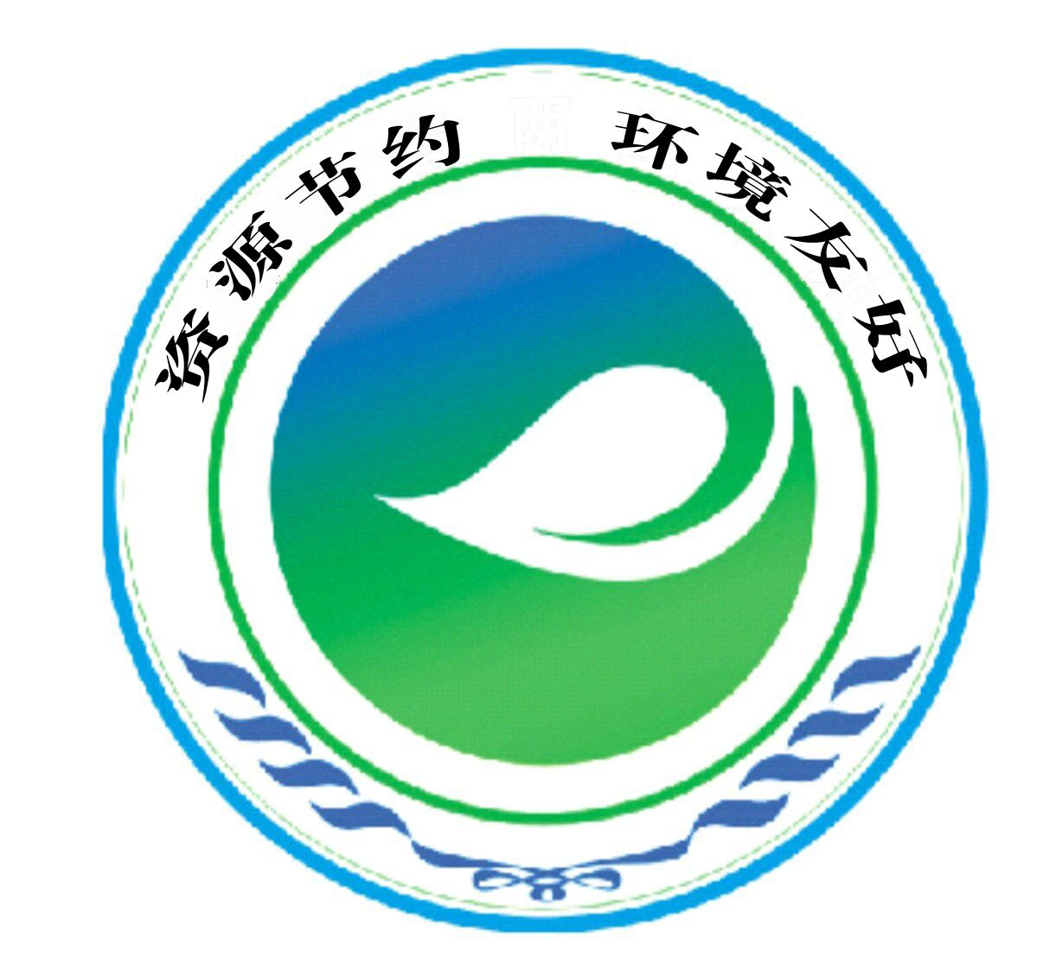

15.2 认证证书和认证标志的使用
获证组织应建立认证证书和认证标志的使用方案，正确使用认证证书和认证标志。可以在有关宣传材料商印制两型认证标志，可以按照比例放大或缩小，但不得变形。其他要求遵照《认证证书和认证标志、认可标识使用规则》执行。

15.3 认证证书和认证标志的误用
获证组织误用认证证书和认证标志，可能导致认证资格的暂停或撤销。误用认证证书和标志的类型及对误用认证证书和标志的处理见《认证证书和认证标志、认可标识使用规则》中规定。
获证组织一旦发现误用认证证书或认证标志，应立即采取纠正措施，并报告方圆认证集团。

16 信息通报
获证组织应建立向方圆认证集团通报最新信息的程序，并及时通报顾客的重大投诉、国家监督检查结果、重大事故及组织变更的各种信息等。
变更信息包括（但不限于）以下：法律地位、经营状况、组织状态或所有权；取得的行政许可资格、强制性认证或其他资质变更；组织和管理层（如关键的管理、决策或技术人员）；联系地址和场所；获证覆盖的运作范围；管理和重要过程的重大变更。

17 认证要求变更
认证要求变更时，方圆认证集团及时将认证要求变更的文件发给所有相关的获证组织，同时将认证要求的变更信息通过网络向社会公告。
方圆认证集团根据认证要求变更的性质和内容，采取适当方式对获证组织实施变更后的认证要求有效性的验证，如文件审查、现场补充审核。
方圆认证集团最终根据以上步骤确认认证要求变更后获证组织的证书有效性。经CQM审定，认为获证客户已满足批准认证资格的条件，同意批准认证范围，换发认证证书或附件，收回原证书，认证证书的注册号和有效期保持不变。

18 保密
方圆认证集团承诺为认证组织保密（提前告知认证组织的需公开信息除外）。对认证组织的保密信息如需公开或向第三方提供时，将拟提供的信息提前通知认证组织（法律限制除外）。
如有证据表明，方圆认证集团因认证接触受审核方的商业、技术秘密，而泄露给第三者（法律规定除外），承担相应法律责任。

19 申诉/投诉、争议及处理
对方圆认证集团或审核人员违反国家认证法律、法规、认可机构有关规定、缺乏公正性及对认证的评价结果等有异议时，可以向方圆认证集团提出申诉、投诉。
方圆认证集团将在30日内将处理情况给予答复。
对方圆认证集团申诉/投诉和争议的处理有异议时可向中国合格评定国家认可委员会、国家认证认可监督管理委员会等有关部门进一步申诉/投诉。

20 费用
根据《湖南省两型认证管理办法》，两型认证不收取申请方、受审核方或获证方任何费用。认证审核经费由湖南省长株潭两型试验区管委会、省财政厅视实际工作情况拨给方圆认证集团。方圆认证集团不得在申请、认证审核、发放证书等环节以工本费、专家费、公告费等名义收取任何费用。

21 公告
对获得认证、暂停、恢复、撤销的组织，在方圆认证集团认证网站上公布。

22 附则
本方案由方圆标志认证集团有限公司负责解释。

